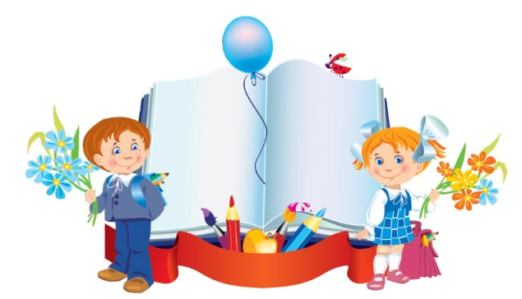 **С ДНЁМ ЗНАНИЙ ВАС,**

**НАШИ ЮНЫЕ ЧИТАТЕЛИ!**

**С НОВЫМ УЧЕБНЫМ ГОДОМ!**

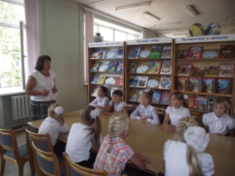 **Сотрудники детского отдела поздравляют всех своих**

**читателей с началом учебного года и желают:**

**Удачи, дерзаний,**

**Открытий волшебных,**

**Добрых учителей и веселых переменок,**

**Верных друзей и достойных оценок!**

**День знаний - это всегда добрый, шумный и беззаботный праздник, который отмечается с особой торжественностью. И, конечно, детские библиотеки не остаются в стороне.**

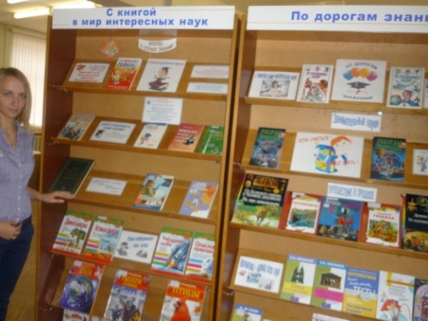**Чтобы первый школьный день стал для юных читателей праздничным и запоминающимся в детском отделе подготовили для них выставки-поздравления «С книгой в мир интересных наук» и «По дорогам знаний».**

**Первоклассников встречали весёлые смайлики,**

**увлекательные книги «В первый раз, в первый класс».**

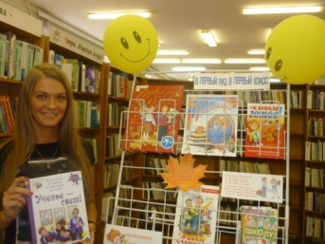

**Для ребят подготовили экскурсии, познавательно-игровые программы, литературные конкурсы.**

**Запомнят нынешний День знаний ученики 3-«А» класса СШ №19 (учитель – Гутник Людмила Георгиевна). Первый урок для них прошёл в библиотеке**

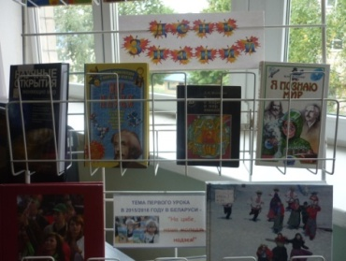 **под девизом «На цябе , наша моладзь, надзея!».**

**Ребята посмотрели видео-презентацию «Як ты сэрцу**

**майму міла, дарагая Беларусь!»,**  **рассказали о том, как**

**провели каникулы, сколько мудрых и занимательных книг прочитали.**

**Увлекательно и весело прошла квест-игра “Я -мінчанін”.**

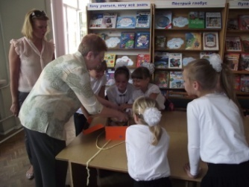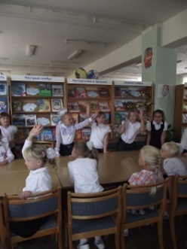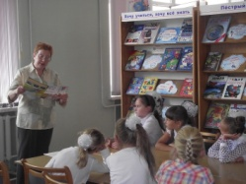

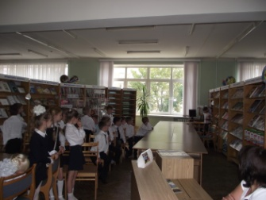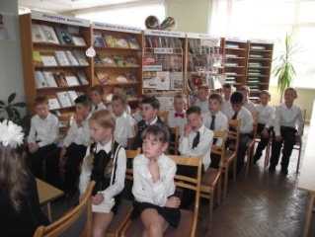

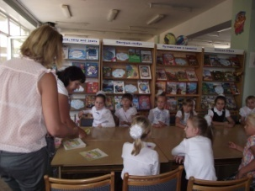

**Дети  весело отгадывали загадки, принимали участие**

**в волшебном аукционе, интеллектуальном  конкурсе и литературной викторине. А сладкие призы добавили настроения участникам праздника.**